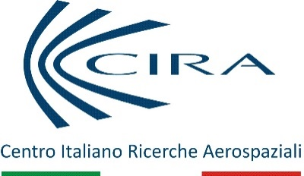

CIRA: nominato il nuovo presidente
Il nuovo numero uno del Centro ricerche campano ha una vasta esperienza manageriale nazionale e internazionale. Assumerà la carica dal 6 febbraio

Roma, 31 gennaio 2018

Lo ha deciso all'unanimità l'Assemblea dei soci (tra cui l'ASI è azionista di maggioranza con il 47% del capitale) dopo che per motivi personali Claudio Rovai aveva rassegnato le dimissioni. Nel ringraziarlo per il lavoro svolto, il Presidente dell'ASI, Roberto Battiston, ha sottolineato come nel corso del suo mandato Rovai abbia rilanciato il CIRA con la stesura del nuovo Programma Nazionale di Ricerche Aerospaziali (PRORA).
"Il lavoro di Claudio Rovai è stato prezioso nel dare una prospettiva ad un centro di ricerca di livello internazionale nel settore aerospaziale", ha detto Battiston. Il Presidente dell'ASI ha poi aggiunto che Paolo Annunziato troverà un "CIRA con il tagliando fatto e in grado di esprimere le sue potenzialità".
Claudio Rovai dopo aver ricordato che nei 15 mesi del suo impegnativo incarico ha "voluto con determinazione perseguire l'ambizioso, ma necessario, obiettivo di ridisegnare il perimetro e la missione del CIRA in termini tecnico scientifici, giuridici ed amministrativi" ha sottolineato l'impegno per la realizzazione di "un'ambiziosa facility per la simulazione degli ambienti lunare e marziano, un fondamentale strumento di ricerca in preparazione delle future missioni di volo umano nello spazio profondo". Rovai ha anche voluto ringraziare i dipendenti e i dirigenti del CIRA per il lavoro svolto e per la vicinanza dimostrata nel corso del suo mandato.
Paolo Annunziato, classe 1961, inizierà la sua funzione dal sei febbraio. Viene da una lunga carriera che lo ha portato a ruoli di responsabilità sia nel settore pubblico che in quello privato. Tra i vari incarichi, è stato Direttore Generale del CNR, Direttore del Public and Economic Affairs di Telecom Italia, Direttore esecutivo della Ricerca, Innovazione e Net Economy per Confindustria e per la Commissione Europea, Presidente del Gruppo di esperti per le partnership pubblico-private. La sua forte esperienza in campo internazionale, lo ha portato negli ultimi due anni a ricoprire la carica di Consigliere per la Ricerca e Innovazione del Ministero per l'Economia degli Emirati Arabi Uniti (EAU).

